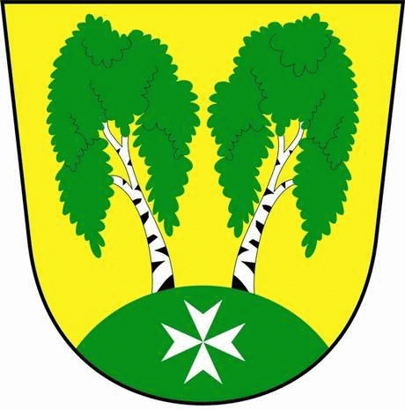
MČ Praha - Březiněves

U Parku 140/3, 182 00 Praha 8

Program zasedání Zastupitelstva MČ Praha – Březiněves

S V O L Á V Á M

10. zasedání Zastupitelstva MČ Praha – Březiněves

na den 22. května 2023 od 18:00 hod. do knihovny v budově úřadu

Navržený program:

- Schválení programu, určení zapisovatele a ověřovatelů zápisu, kontrola plnění usnesení z 9. zasedání ZMČ Praha – Březiněves.
- Závěrečný účet MČ Praha – Březiněves za rok 2022 a Zpráva o výsledku přezkoumání hospodaření za rok 2022.
- Schválení účetní závěrky MČ Praha – Březiněves za rok 2022.
- Schválení účetní závěrky MŠ Březiněves, příspěvková organizace, za rok 2022.
- Schválení účetní závěrky CZSS Březiněves, příspěvková organizace, za rok 2022.
- Žádost o schválení a vypořádání zůstatku dotace přidělené zřizovatelem příspěvkové organizaci Centrum zdravotních a sociálních služeb Březiněves v roce 2022.
- Dodatek č.1. smlouvy o poskytování služeb se společností Akrop s.r.o., navýšení počtu košů na psí exkrementy
- Úprava rozpočtu č. 3014 – květen 2013
- Úprava rozpočtu č. 3015 – květen 2013
- Úpravy rozpočtu 5/2023
- Vyhlášení záměru „ Výsadba aleje k Třeboradicům – pokračování “
- ostatní

V Praze dne 15. 5. 2023 Ing. Jiří Haramul
starosta MČ Praha – Březiněves

